





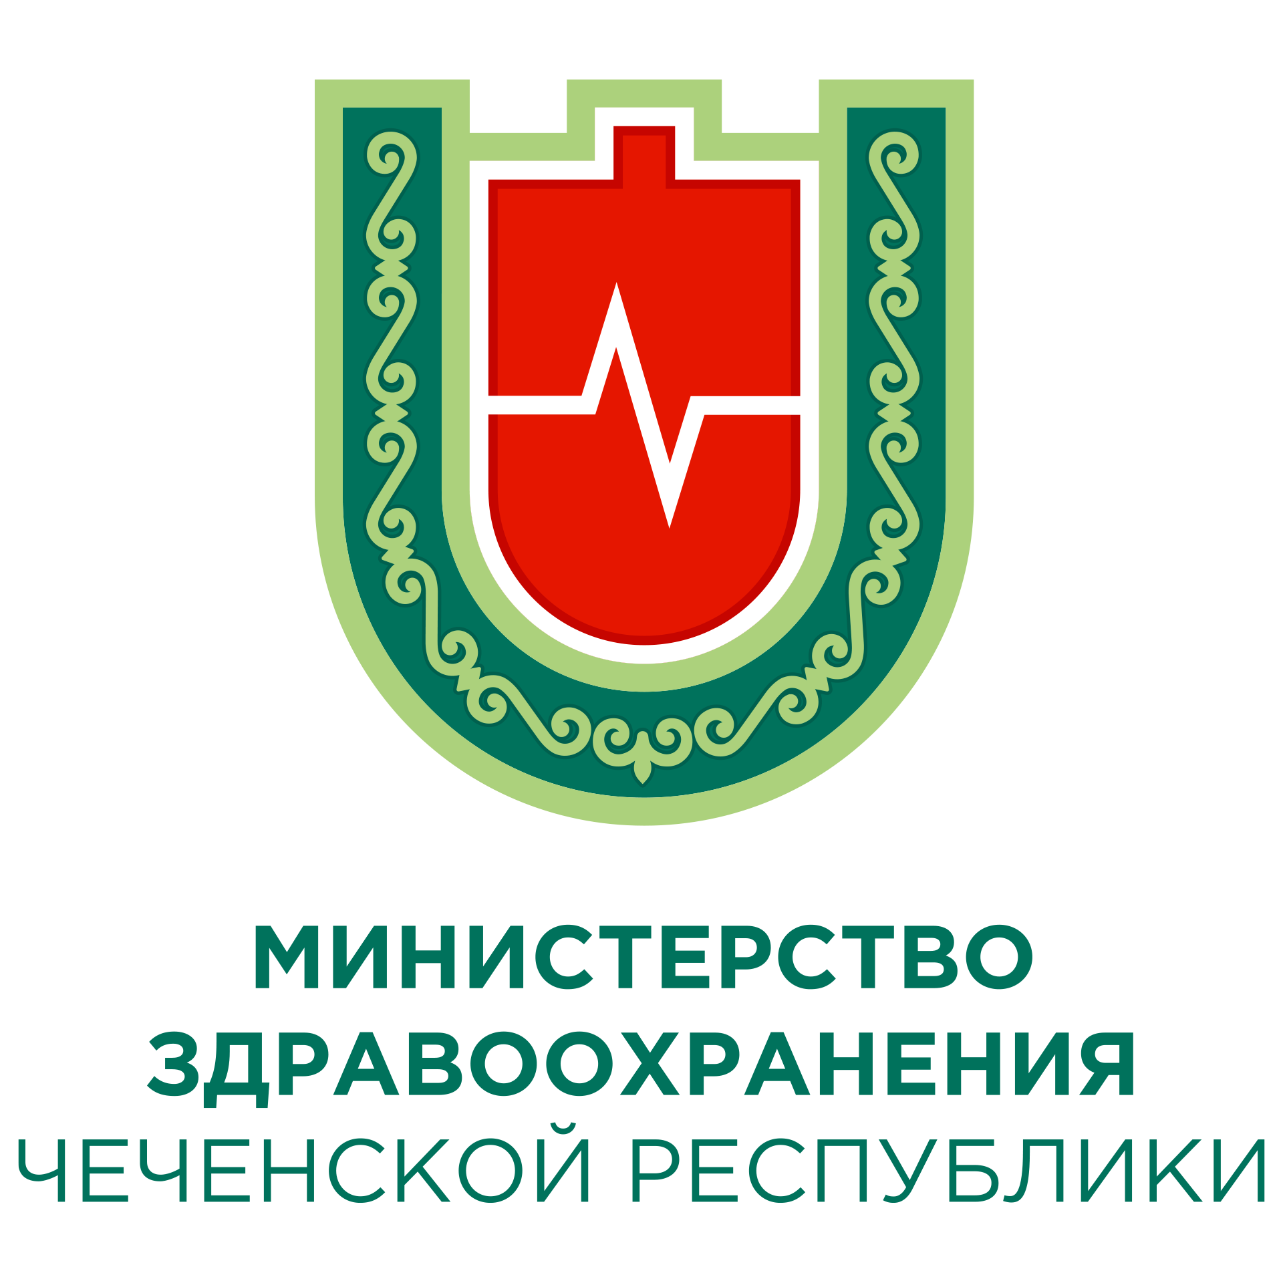

Центр общественного здоровья и медицинской профилактики МЗЧР

**ПРОЙДИТЕ СКРИНИНГОВЫЙ ОСМОТР В ПОЛИКЛИНИКЕ, К КОТОРОЙ ВЫ ПРИКРЕПЛЕНЫ!**

**ОСВЕДОМЛЕННОСТЬ – ПЕРВЫЙ ШАГ К ПРЕДУПРЕЖДЕНИЮ РАКА МОЛОЧНОЙ ЖЕЛЕЗЫ**

